Как скачать файлы с сайта для IOS 12:
Порядок скачивания дл этой операционной системы отличается от IOS 13
- Необходимо скачать программу «Команды» в App Store.
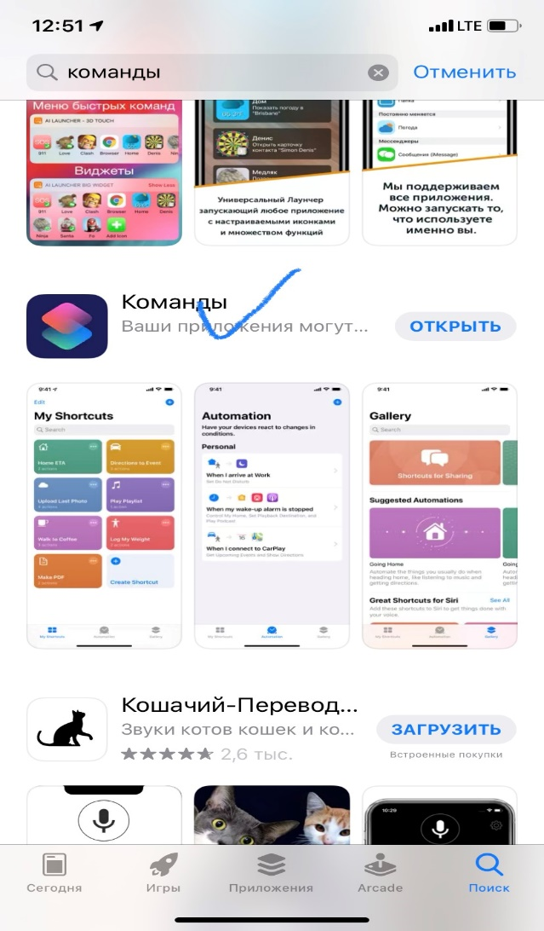
- Выбрать в нижней панели кнопку «Галерея», через поисковую строку сверху найти команду «Загрузить файл». Система может предложить несколько команд и необходимо нажать на верхнюю команду «Загрузить файл».
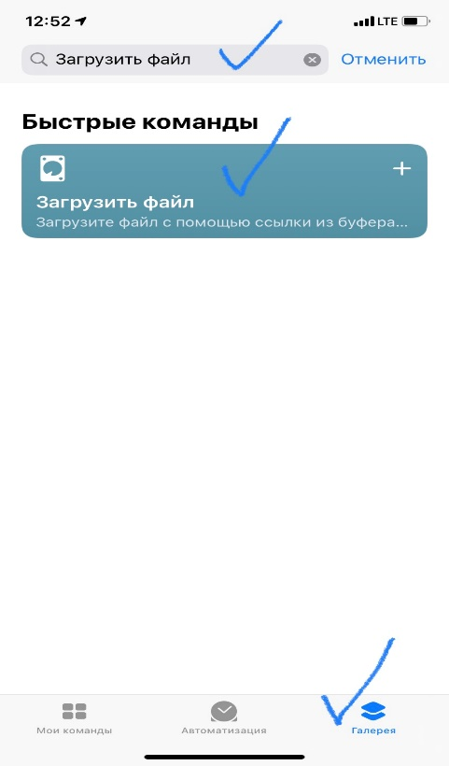
- После появления списка нажать на кнопку «Добавить быструю команду/получить быструю команду». Возможны вариации названия в зависимости от давности обновления приложения и версии IOS. Система покажет, что она добавила команду.
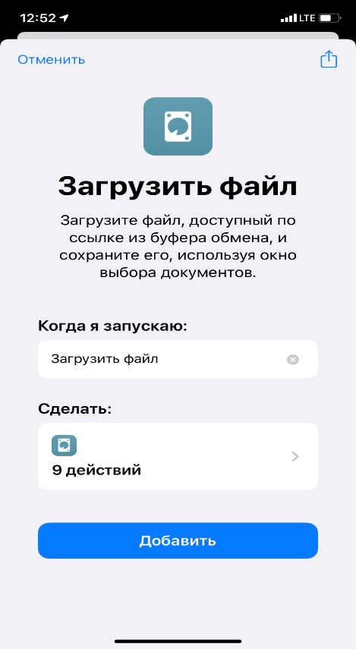

- После этого команда должна появиться на экране «Библиотека» или «Мои Команды». Возможны вариации названия в зависимости от давности обновления приложения и версии IOS.
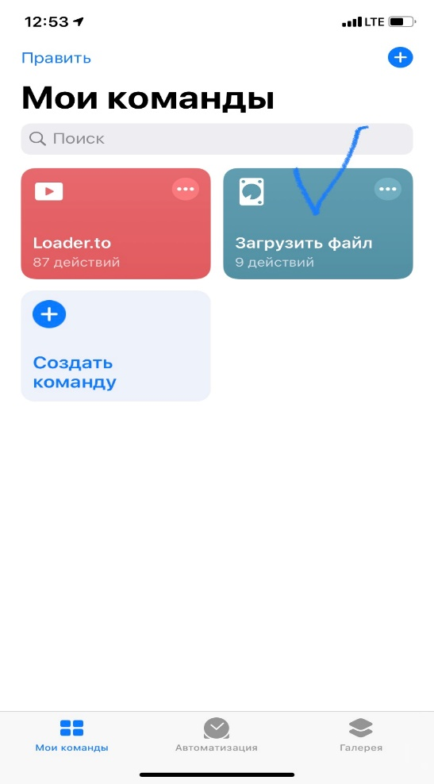
5. Система настроена для скачки файлов.
6. При выборе сказки рядом с воспроизведением есть кнопка «скачать» или логотипом закачки.
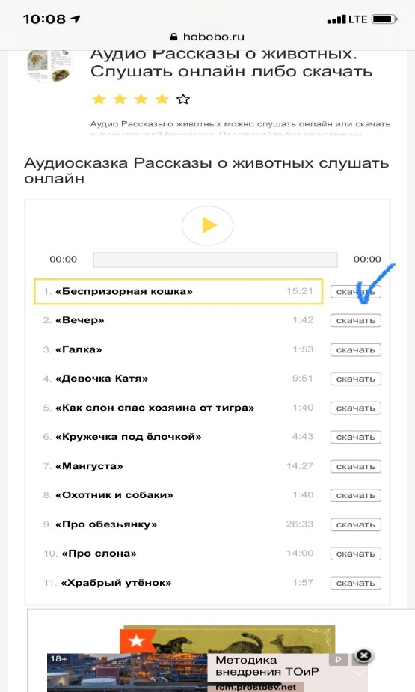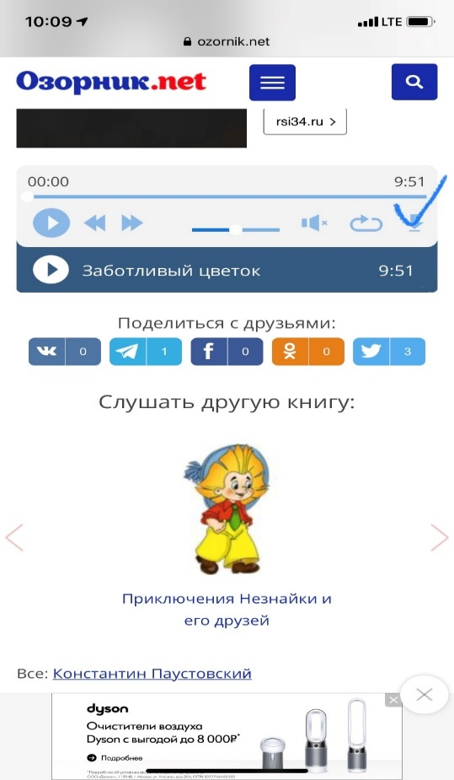
7. Нажимаете ее и держите ее до появления окошка с перечислением действий. Перематываете вниз и нажимаете на кнопку «Поделиться файлом». Из всплывающего списка необходимо выбрать «Загрузить файл».
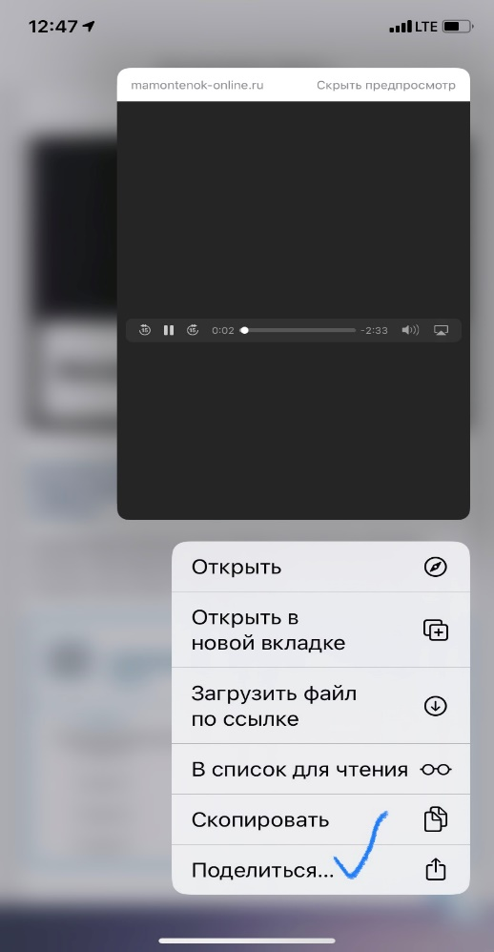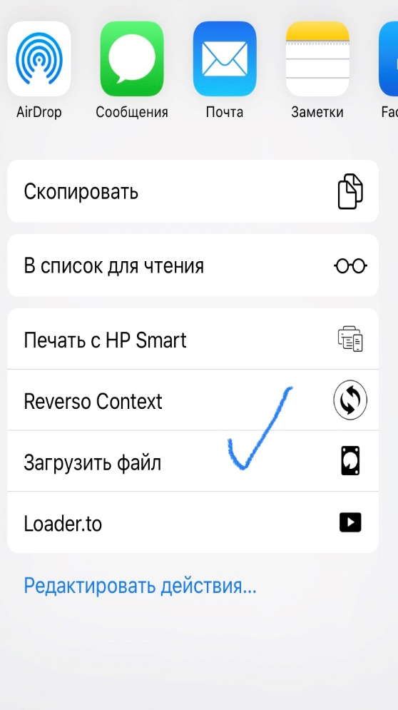
8. После этого система загружает файл и спрашивает место загрузки Выбираете папку «ICloud Drive» или «Iphone», что предпочтительнее.
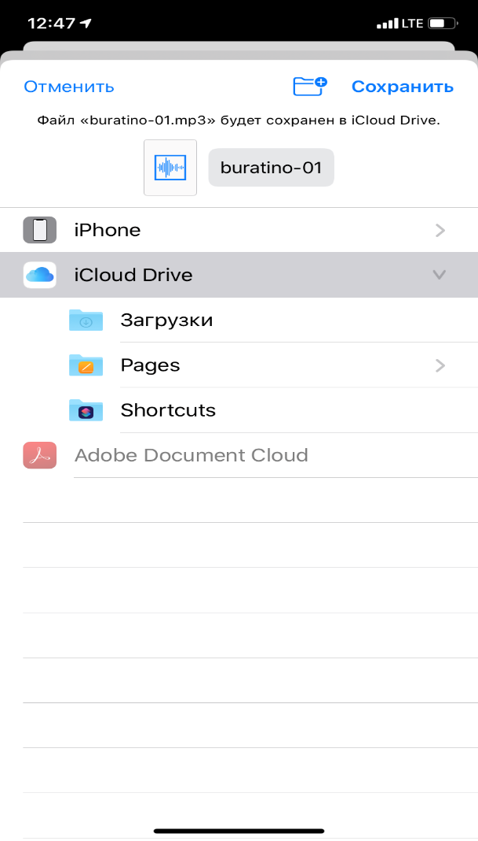
10. После выбора места хранения система сохраняет файл. Теперь можете воспроизводить аудиофайлы.

